Temat dnia: Znamy baśnie.
PP I 5, III 8, 9, IV 1, 3, 19.
1. Zabawy z nakrętkami.
Potrzebne nam będą: plastikowe kubeczki, nakrętki, słomki, spinacze do bielizny.

http://www.kreatywniewdomu.pl/2020/04/zabawy-z-nakretkami.html?fbclid=IwAR0w0Wxc_rVTJkI79rnfO7UNN1ihBdEn01naDp7kj8E_7foqHJFv_xhIZNQ

2. Zagadki obrazkowe: "Z jakiej to jest baśni?".

Pierwsza zagadka: wilk, las, koszyk z jedzeniem.
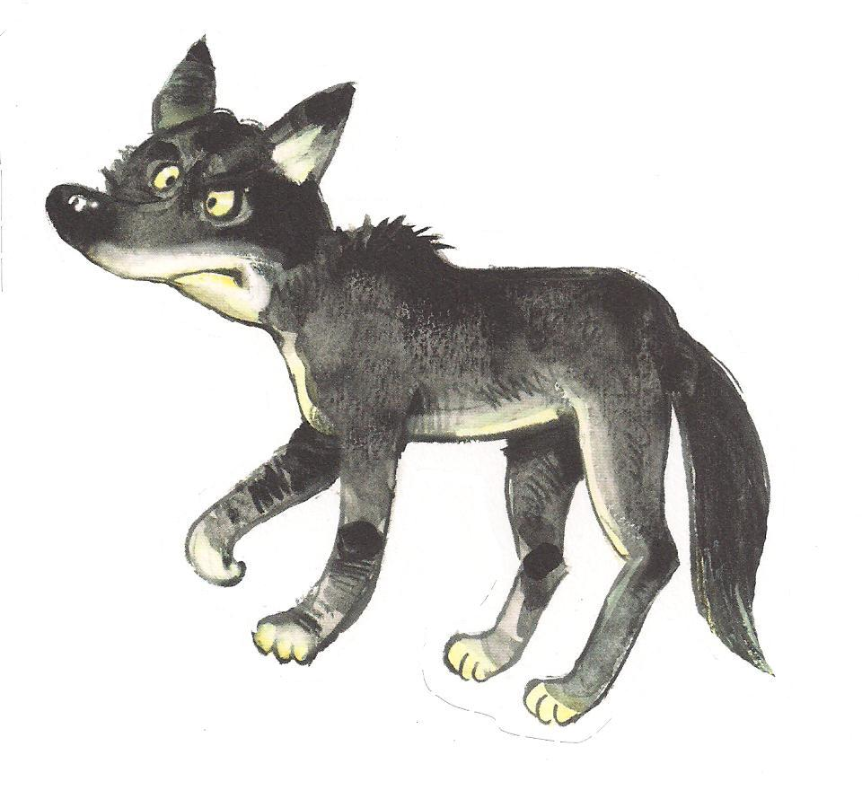
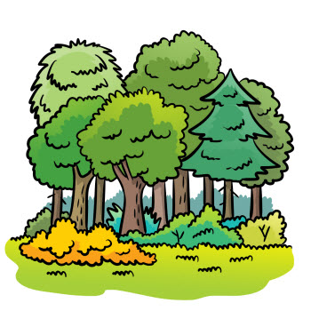
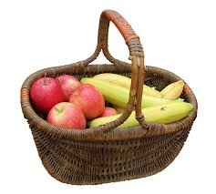
Dziecko nazywa obrazki, dzieli rytmicznie ich nazwy. Nazywa baśń, z której pochodzą obrazki.

Druga zagadka: las, mały dom, siedem krasnoludków.

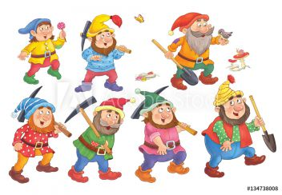

Dziecko ponownie nazywa obrazki, dzieli rytmicznie ich nazwy, nazywa baśń, z której pochodzą obrazki.

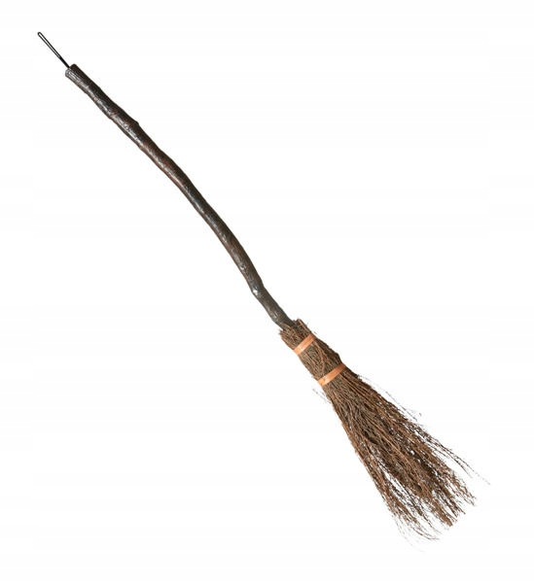
Trzecia zagadka: pierniki, miotła, las.
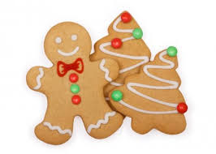

Dziecko nazywa obrazki, dzieli rytmicznie na sylaby ich nazwy, nazywa baśń, z której pochodzą.

3. Bajka do słuchania: "Lisek Niedbaluszek" ( Bliżej Przedszkola).

https://www.youtube.com/watch?v=Tyi1iP_r388

- jaką wadę miał Lisek Niedbaluszek?
- co zrobił Lisek, gdy był w gościnie u wiewiórki?
- co zrobił, gdy był u sroki?
- co Lisek wysypał na dywan , gdy był u niedźwiedzia?
- dlaczego zwierzęta przestały zapraszać Liska do siebie?
- co postanowił zrobić Lisek?
- co zastały zwierzątka, po przyjściu do domu Liska?
- czym okazało się wielkie przyjęcie?
- co powiedziała wiewiórka Liskowi na koniec przyjęcia?
- czy bałagan można posprzątać?
- czy Lisek uporał się ze swoim bałaganem?

A czy Wam zdarza się robić bałagan?
Nie odkładać zabawek na miejsce?
Przypomnijcie sobie, że bałagan, który robił lisek wokół siebie przeszkodził mu w dobrej zabawie.
Spróbujcie odkładać zabawki na miejsce. Gdy wymyślicie jakąś super zabawę, bez trudu znajdziecie potrzebne zabawki.

4. Karty pracy: kolorwanki (załącznik nr 1, załącznik nr 2, załącznik nr 3).

